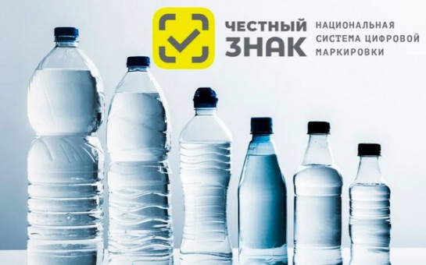

**Уважаемые предприниматели Искитимского района!**

Информируем, что в соответствии с постановлением Правительства Российской Федерации от 31 мая 2021 г. № 841 «Об утверждении Правил маркировки упакованной воды средствами идентификации и особенностях внедрения государственной информационной системы мониторинга за оборотом товаров, подлежащих обязательной маркировке средствами идентификации, в отношении упакованной воды» (далее – Постановление, информационная система маркировки) с 1 ноября 2022 г. вступили в силу требования о передаче с помощью электронного документооборота (далее – ЭДО) в информационную систему маркировки сведений об обороте продукции с указанием в электронном универсальном передаточном документе (эУПД) кода товара (GTIN) и количества маркированного товара. Также в информационную систему маркировки с указанной даты необходимо направлять сведения о выводе из оборота упакованной воды путем, не являющимся продажей в розницу (брак, бой, отгрузка не участнику оборота, использование для собственных нужд и др.)

Передача данных по ЭДО является обязательным процессом для всех участников оборота упакованной воды – от производителей до оптовых и розничных продавцов. Отгрузка и приемка упакованной воды без формирования эУПД с внесением данных в объемно-сортовом учете (далее – ОСУ) с 1 ноября 2022 г. невозможна.

Всем компаниям (юридическим лицам и индивидуальным предпринимателям), которые занимаются продажей упакованной воды в сторону других юридических или физических лиц, необходимо обеспечить регистрацию в информационной системе маркировки (<https://markirovka.crpt.ru/register>) и добавление товарной группы «Упакованная вода» в личном кабинете Честного знака.

Подробные инструкции содержатся на сайте [честныйзнак.рф](https://xn--80ajghhoc2aj1c8b.xn--p1ai/) в разделе «Товарные категории» - «Упакованная вода» - «Объемно-сортовой учет и ЭДО» ([https://честныйзнак.рф/business/projects/water/accounting/](https://xn--80ajghhoc2aj1c8b.xn--p1ai/business/projects/water/accounting/)).

Обращаем внимание, что предприятия общественного питания, гостинично-ресторанного бизнеса (HoReCa), государственные и муниципальные учреждения, реализующие упакованную воду в розницу (с применением ККТ), становятся полноценными участниками оборота маркированной продукции и обязаны передавать с 1 ноября 2022 г. сведения о движении маркированной воды в информационную систему маркировки посредствам ЭДО наряду с другими участниками оборота упакованной воды.

В случае использования продукции исключительно для собственных нужд или производственных целей HoReCa, государственные и муниципальные учреждения должны подавать сведения об обороте и выводе из оборота маркированной продукции с 1 декабря 2023 г.

Также информируем, что Минпромторг России совместно с ООО «Оператор-ЦРПТ», являющимся в соответствии с распоряжением Правительства Российской Федерации от 3 апреля 2019 г. № 620-р оператором информационной системы маркировки, еженедельно по средам в 9:30 по московскому времени проводятся встречи по текущему статусу работы в ЭДО в формате ОСУ:

Ссылка для подключения (ZOOM):

<https://crpt.zoom.us/j/93765645082?pwd=RW0zZDh2cDNNN1NVK0orRjR5bmwvdz09>

Идентификатор конференции: 937 6564 5082

Код доступа: 728249.

Кроме того, при наличии методических вопросов работы в системе можно обращаться на электронный адрес товарной группы «Вода» ООО «Оператор-ЦРПТ» [water@crpt.ru](mailto:water@crpt.ru), а при наличии технических сложностей – в техническую поддержку по электронному адресу [support@crpt.ru](mailto:support@crpt.ru) или по номеру телефона 8 800 222 1523.

Напоминаем, что за передачу товаров юридическому лицу без отправки информации о ней в систему маркировки, а также за нарушение сроков передачи сведений в систему предусмотрена административная ответственность. Подробнее: [https://честныйзнак.рф/penalties/](https://xn--80ajghhoc2aj1c8b.xn--p1ai/penalties/).

[Работа с маркированной упакованной водой для розничных магазинов.pdf](https://ordynsk.nso.ru/sites/ordynsk.nso.ru/wodby_files/files/imce/voda_roznica_qr.pdf)

[Как работать с маркировкой предприятиям, оказывающим услуги питания.pdf](https://ordynsk.nso.ru/sites/ordynsk.nso.ru/wodby_files/files/imce/horeca_2022-12-09.pdf)